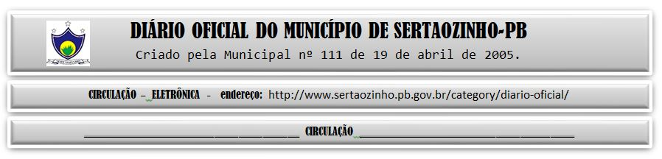

|  |
| --- |
| **ESTADO DA PARAÍBA**  **PREFEITURA MUNICIPAL DE SERTÃOZINHO**    **EXTRATO DE CONTRATOS**  OBJETO: Aquisição de equipamentos de cozinha diversos, para a secretaria de educação deste município. FUNDAMENTO LEGAL: Pregão Eletrônico nº 00019/2023. DOTAÇÃO: Recursos do Município de Sertãozinho: 02.06.12.361.2001.2.018.4.4.90.52.00.00.00.00 0569 02.06.12.361.2001.2.018.4.4.90.52.00.00.00.00 0500. VIGÊNCIA: até o final do exercício financeiro de 2023. PARTES CONTRATANTES: Prefeitura Municipal de Sertãozinho e: CT Nº 00070/2023 - 26.09.23 - BT COMERCIO INTELIGENTE LTDA - R$ 1.509,78; CT Nº 00071/2023 - 26.09.23 - THOMAS JOSE BELTRAO DE ARAUJO ALBUQUERQUE - R$ 1.740,00; CT Nº 00072/2023 - 26.09.23 - GO VENDAS ELETRONICAS EIRELI - R$ 3.800,70; CT Nº 00073/2023 - 26.09.23 - CASTRO EQUIPAMENTOS LTDA - R$ 35.739,36; CT Nº 00074/2023 - 26.09.23 - LRF DISTRIBUIDORA LTDA - R$ 13.945,95. |

PUBLICAR: